**Содержание**

Введение 2

1.Постановка задачи 3

1.1 Обзор аналогичных решений 3

1.2 Техническое задание 5

1.3. Выбор средств реализации программного продукта 5

1.4. Вывод 5

2. Проектирование проекта. 6

2.1 Выбор способа верстки 6

2.2 Выбор стилевого оформления 6

2.3 Выбор шрифтового оформления 6

2.4 Разработка логотипа 6

2.5 Разработка пользовательских элементов 7

2.7 Вывод 8

3. Реализация структуры веб-сайта 9

3.1. Структура HTML-документа 9

3.2. Добавление таблиц стилей SCSS и CSS 10

3.3. Использование стандартов XML (SVG) 12

3.5. Выводы 12

4. Тестирование веб-сайта 13

4.1. Адаптивный дизайн веб-сайта 13

4.2. Кроссбраузерность веб-сайта 14

4.3. Руководство пользователя 15

4.4. Выводы 16

Заключение 17

Список использованных источников 18

Приложение А Прототипы веб-страниц 19

Приложение Б Макет структуры веб-сайта 21

Приложение В Листинг НТML-документа 24

Приложение Г Листинг SCSS и CSS 38

Приложение Д Листинг XML-файлов 39

Приложение Е Листинг SVG 40

Приложение Ж Листинг JavaScript 46

# **Введение**

В настоящее время сети кинотеатров сталкиваются с конкуренцией в сфере развлечений, поэтому необходимо иметь качественный и привлекательный веб-сайт для привлечения новых и удержания старых клиентов.

В данном курсовом проекте будет разработан современный и удобный сайт для сети кинотеатров, который будет соответствовать потребностям и ожиданиям целевой аудитории. Кроме того, в ходе работы будут изучены и применены различные инструменты и технологии для создания веб-сайта, а также проведено тестирование и разработано руководство пользователя.

Результатом проекта будет функциональный, эффективный и привлекательный веб-сайт, способствующий привлечению новых клиентов и повышению уровня лояльности существующих.

Цель курсового проекта: разработать веб-сайт для сети кинотеатров с использованием HTML5, JS, а также с применением Scss/CSS3.

Задачи курсового проекта:

- проанализировать существующие языки разметки, инструменты и библиотеки - для создания веб-сайта;

- разработать макет и прототип сайта;

- разработать структуру веб-сайта;

- наполнить сайт информацией по теме;

- протестировать веб-сайт;

- разработать руководство пользователя.

Целевой аудиторией являются пользователи, посещающие кинотеатр, от 16 лет.

# **1.Постановка задачи**

## **1.1 Обзор аналогичных решений**

Перед тем, как приступить к разработке своей системы, можно изучить уже готовые решения и посмотреть, что по мнению других разработчиков является наиболее важным для пользователя.

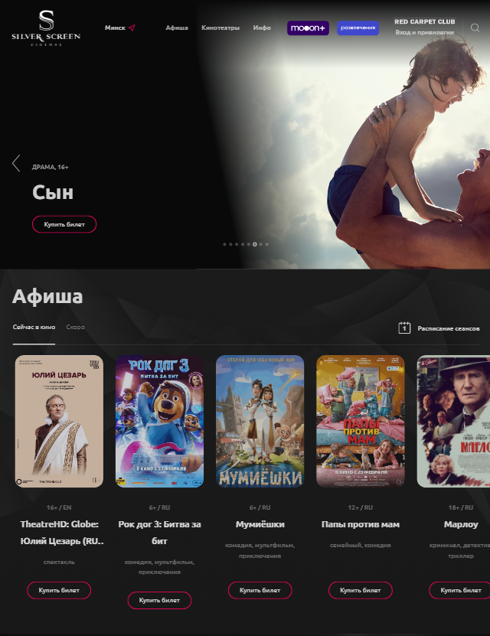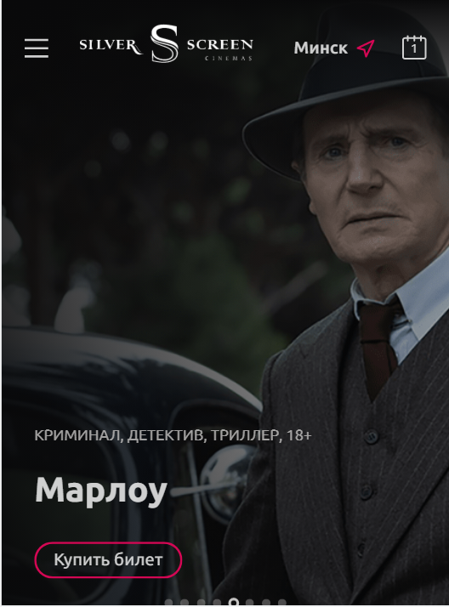

а б

а – десктопная версия. б – мобильная версия

Рисунок 1.1 – Окно главной страницы сайта https://silverscreen.by/

Сайт является кроссбраузерным и адаптивным. На странице сразу можно заметить баннер со специальными предложениями и наиболее популярными фильмами. Данный баннер привлекает потенциального клиента к просмотру фильма в данном кинотеатре.

На афише, которая находится на главной странице, можно просмотреть наиболее популярные фильмы. Также можно перейти к просмотру всех фильмов и тех, которые скоро выйдут. У каждого фильма на ленте присутствует название, жанр, баннер самого фильма, возрастное ограничение и кнопка покупки билетов. Подобный дизайн упрощает использование сайта.

Вкладка с информацией о фильме предоставляет информацию о жанре, названии, длительности, возрастном ограничении и периоде показа. Также имеется баннер фильма и краткое описание фильма.

Недостаток сайта в том, что в навигационном меню иметься большое количество лишней информации, которая может запутать пользователя

Рассмотрим другой пример.

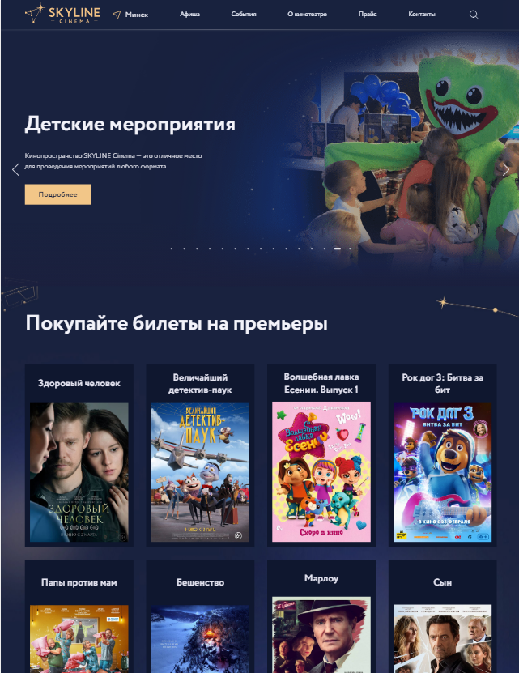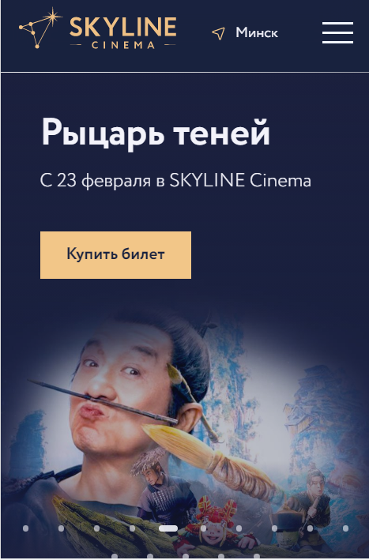

а б

а – десктопная версия. б – мобильная версия

Рисунок 1.4 ­­– Окно главной страницы сайта https://skyline.by/

На рисунке 1.4 представлен внешний вид главной страницы сайта <https://skyline.by/>

Цветовая палитра данного сайта выполнена в приятных тоннах. Которые не отталкиваю посетителя от просмотра сайта. Сайт является кроссбраузерный и адаптивными.

На данном сайте также, как и на предыдущем примере, присутствует баннер со специальными предложениями и с популярными показами. Данный баннер является очевидным плюсом для кинотеатра, поскольку он может привлечь внимание посетителя.

## **1.2 Техническое задание**

Поставлена задача реализовать полноценный многостраничный веб-сайт на тему «Сеть кинотеатров» c 4 страницами. На сайт должна быть представлена информацию о компании, такую как контактные данные, описание кинотеатра, а также каталог фильмов с заказом билетов. Основным содержимым являются пользовательские элементы с описанием фильмов, картинки афиш.

Для привлечения потенциальных клиентов главная задача сделать удобный интерактивный сайт с подробной информацией о продукте и актуальной информацией.

Основными задачами сайта являются:

* возможность заказа билетов на фильм;
* предоставление информации о фильме;

На главной странице меню навигации будет располагаться сверху. В меню будут предоставляться ссылки на основную информацию (афиша, информация о кинотеатре, контактная информация). Так же на главной странице будет располагаться баннер с информацией о акциях и популярных фильмах, афиша с фильмами.

Веб-страница должна быть кроссбраузерной и адаптивной для мобильной версии (ширина до 420px), планшетного устройства (ширина до 1000px). Начиная с ширины в 1000px должна открываться версия для персонального компьютера.

## **1.3. Выбор средств реализации программного продукта**

Курсовой проект выполняется в редакторе кода Visual Studio Code.

При создании веб-страниц были использованы языки: HTML, CSS, JS, XML.

HTML (HyperText Markup Language) — используется для создания структуры сайта.

CSS — используется для задания стилей.

JavaScript позволяет использовать скрипты на странице.

## **1.4. Вывод**

В данном разделе были рассмотрены плюсы и минусы аналогичных решений на выбранную тему сайта для предотвращения ошибок в реализации веб-сайта. Были определены основные технические задания по созданию страницы. Также выбраны средства реализации программного продукта, а именно языки HTML, CSS, JS, XML.

# **2. Проектирование проекта.**

## **2.1 Выбор способа верстки**

Для реализации кроссбраузерности и адаптивности была выбрана Flex-box и grid верстка.

Flex-box используется для основных блоков. Grid для баннеров фильмов

## **2.2 Выбор стилевого оформления**

Как основной цвет был выбран черный.

Как первый цвет, использован для оформления текста и рамок блоков - #20CDB9.

Как второй цвет, использован для оформления иконок и текста - белый.

## **2.3 Выбор шрифтового оформления**

Основным шрифтом на сайте является Molot. Он используется для информации, расположенной на сайте.

Для кнопок используется шрифт Rubik mono. Подключен на сайт с помощью ссылки google fonts.

Для названия кинотеатра использован шрифт ROBO

## **2.4 Разработка логотипа**

Логотип выполнен в белом цвете и передает концепцию кинотеатра. Логотип был создан с помощью Adobe Illustrator



Рисунок 2.3 – логотип сайта “cinematic”

## **2.5 Разработка пользовательских элементов**

В проекте будут представлены такие элементы пользовательского интерфейса как, кликабельные блоки с фильмами, навигационное меню, слайдер. В навигационном меню представлены ссылки на основные страницы сайта.



Рисунок 2.4 – Навигационное меню

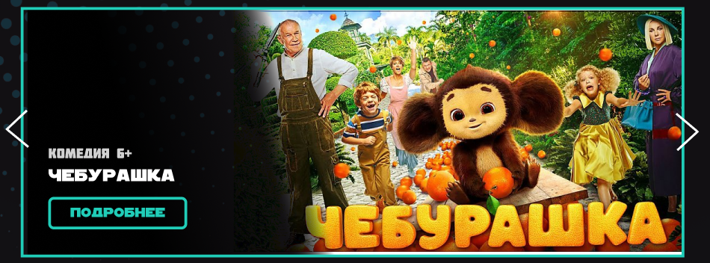

Рисунок 2.5 – слайдер

## 

**2.6 Разработка спец эффектов**

На веб-сайте будут разработаны некоторые динамические эффекты и анимации, которые позволят придать веб-сайту интерактивность, и сделают его более привлекательным для пользователя.

В навигационной панели на всех ссылках будет присутствовать анимация заполнения фона и смены цвета текста при наведении курсора либо при фокусировке на них.

При наведении на баннер фильма выводиться кнопка подробнее, название и жанры фильма.

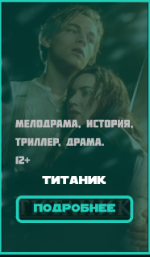

Рисунок 2.6 – эффект наведения на баннер

Так же для большого количества элементов на веб-сайте будет применена анимация при скролле (прокрутке вверх, вниз). Она запускается, когда пользователь прокручивает страницу. Эффект срабатывает, как только элемент, к которому применена анимация, появляется в рабочей области браузера.

## **2.7 Вывод**

На данном этапе были созданы прототипы, а затем и макеты веб-сайта для облегчения последующей верстки. Было упорядочено расположение всех элементов на страницах (навигационного меню, логотипа, основного контента каждой страницы, расположение картинок, подвала веб-сайта). Было определено стилевое оформление веб-сайта, то есть основная цветовая палитра, шрифтовое оформление, элементы пользовательского интерфейса, а также эффекты и переходы, придающие страницам динамики

# **3. Реализация структуры веб-сайта**

## **3.1. Структура HTML-документа**

В начале документа в теге <head></head> прописана служебная информация, название веб-сайта. В теге <title></title> прописано название сайта. С помощью <link> реализовано подключение css и иконки сайта.

В теге <body></body> рассоложены остальные теги. В <div class="main_contaner"></div> расположена основанная информация. Он был добавлен для создания рамки вокруг всех блоков. В нем расположен тег <nav> для создания навигационного меню. В теге <footer> расположена контактная информация и ссылке на соц. сети. <nav> и <footer> одинаковы для всех страниц. В тегах <section> расположена информация страницы.

Главаня страница содержит 2 списка. 1 список <ul id="popularCont"> используеться для слайдера и содержит <li class="slider_pst">. 2 список используеться для слайдера афиши <ul id="conveyorAfish"> и содержит <li class="poster">

|  |
| --- |
| <li class="slider_pst">       <p>    <span class="janr">криминал, драма, триллер 18+</span>         <span class="name">Драйв</span>         <a href="filmPage.html#drive">Подробнее</a>       </p>       <div class="shadowsImg"></div>       <div class="data_img">       <img src="../images/posters/drive.jpeg" alt="">   </div></li> |

Листинг 3.1- элементов списка для слайдера

|  |
| --- |
| <li class="poster">     <div class="infoP">     <p> <span class="janr">Комедия, музыка, драма</span>       <span class="name">Зеленая книга</span></p>  <a href="filmPage.html#greenbook">Подробнее</a>  </div>  <img src="../images/AfishaPosters/greenbook.webp" alt="">  </li> |

Листинг 3.2- элементов списка для слайдера афиши

На странице афиши имееться 2 одинаковых списка списка <ul сlass ="afishaBlock" id="nowCont"> и <ul class="afishaBlock" id="soonCont"> обо списка содержат <li class="poster">

|  |
| --- |
| <li class="poster">       <div class="infoP">       <p>       <span class="janr">Комедия, музыка, драма</span>       <span class="name">Зеленая книга</span>       </p>       <a href="filmPage.html#greenbook">Подробнее</a>       </div>      <img src="../images/AfishaPosters/greenbook.webp" alt="">  </li> |

Листинг 3.3- элементов списка для страницы афиши

Страница формы содержит <div class="placeCont"> в котором находиться несколько <div class="row">. Каждый <div class="row"> содержит <div class = "place"> </div>

|  |
| --- |
| <div class="row">                          <div class="place"></div>                          <div class="place"></div>                          <div class="place"></div>                          <div class="place"></div>                          <div class="place"></div>                          <div class="place"></div>                          <div class="place"></div>                          <div class="place"></div>                          <div class="place"></div>                          <div class="place"></div>  </div> |

Листинг 3.4 - элементов <div class="placeCont"> формы

## **3.2. Добавление таблиц стилей SCSS и CSS**

Стили были добавлены с помощью link. Все стили были написаны на SCSS и потом скомпилированы в CSS. В Theme.scss находятся стили общие для всех страниц, представлено в Приложение Г.

Использовались в scss миксины и переменные.

|  |
| --- |
| @mixin neon{      box-shadow: 0px 0px 8px $maincolor,      inset 0px 0px 8px $maincolor;}  @mixin button{      @include neon;      border: 2px solid $maincolor;      border-radius: 10px;      text-align: center;      display: flex;      align-items: center;      justify-content: center;      color: $maincolor;      transition: color 0.2s, background-color 0.2s;      &:hover{color: white;          background-color: rgba(32, 205, 185, 0.6);}  } |

Листинг 3.5 - _mixin.scss

|  |
| --- |
| $maincolor: rgb(32, 205, 185);  $bgcolor: #1A181D; |

Листинг 3.6 - _vars.scss

В general.scss находятся подключенные шрифты и подключен _loading.scss. _loading.scss отвечает за стиль загрузки страницы Приложение Г

|  |
| --- |
| @import "_loading.scss";  @font-face {      font-family: 'Molot';      src: url(../fonts/Molot.otf);}  @font-face {      font-family: 'Robo';      src: url(../fonts/robo.ttf);}  @font-face {      font-family: 'rubik mono';      src: url(../fonts/RubikMonoOne-Regular.ttf);} |

Листинг 3.7 - general.scss

## **3.3. Использование стандартов XML (SVG)**

Вместо xml был использован JSON для хранения информации о фильмах, а также для дальнейшего считывания информации и отображения на HTML странице.

Причины использования JSON вместо XML:

1. Более простой синтаксис. JSON использует пары "ключ-значение" для представления данных, что делает его более простым и понятным, чем XML, который использует теги и атрибуты.
2. Более легковесный. JSON обычно занимает меньше места на диске и в памяти, чем XML, благодаря своей более компактной структуре и отсутствию избыточной информации.
3. В проекте для отображения информации из файла не требуется точность и описание структуры данных xml.
4. Более быстрое считывание и запись. JSON может быть более быстро считан и записан, чем XML, благодаря более простой структуре и низкому уровню избыточности. Удобный для работы с объектами в JavaScript.
5. JSON может быть легко преобразован в объекты JavaScript, что делает его очень удобным для работы с данными в веб-приложениях, особенно на стороне клиента.

SVG в проекте использован для отображения стрелок, различных иконок, а также для фона и лого.

**3.4 Управление элементами DOM**

Для управления элементами DOM использован JavaScript. JavaScript был использован для создание меню «бюргер», загрузочного экрана, выставление оценки и написание комментариев на странице фильма.  
 На главное странице были сделаны два слайда с использованием JavaScript. Первый слайд отображает популярные фильмы. Второй слайдер отображает какое-то количество фильмов.

Для считывания информации с JSON и дальнейшего отображения на странице сайта были использованы hash url-строки и XmlHtmlRequst для считывания. Hash был использован в качестве ключа, для нахождение информации о фильме из JSON. Hash для каждого фильма уникален. Листинг скриптов представлен в Приложение Ж.

**3.5. Выводы**

На данном этапе была реализована структура на HTML, а также созданы таблицы стилей Sass/CSS. Было продемонстрировано использование стандартов JSON, SVG, а также языка программирования JS.

# **4. Тестирование веб-сайта**

## **4.1. Адаптивный дизайн веб-сайта**

Для адаптивности были использованы grid и flex верстка, а также медиа-запросы. Для навигационного меню использовался flex. Grid использовался для постеров фильмов и footer. Медиа запросы использовались для перемещения элементов при разных размерах экрана, а также изменения размера элементов.

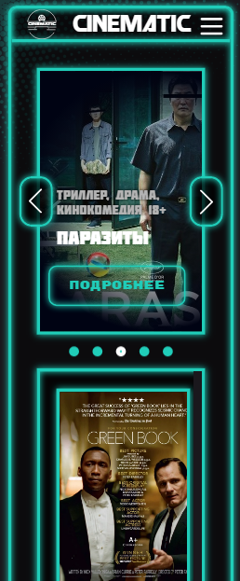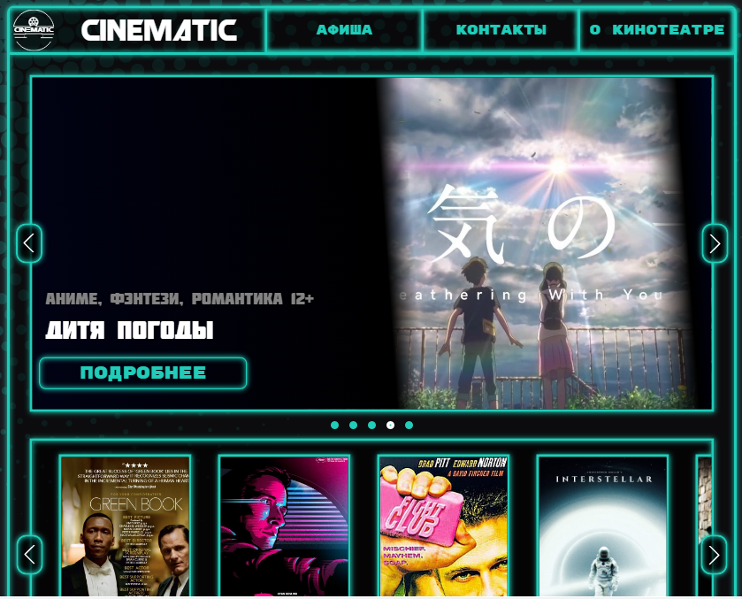

а б

Рисунок 4.1 а – мобильное устройсво б – компьютерная версия

Для этого создается адаптивный дизайн и используется адаптивная верстка. В итоге сайт отлично позиционируется на всех основных типах устройств, что гарантирует полноценный охват аудитории.

## **4.2. Кроссбраузерность веб-сайта**

Кроссбраузерность реализована с помощью префиксов в CSS

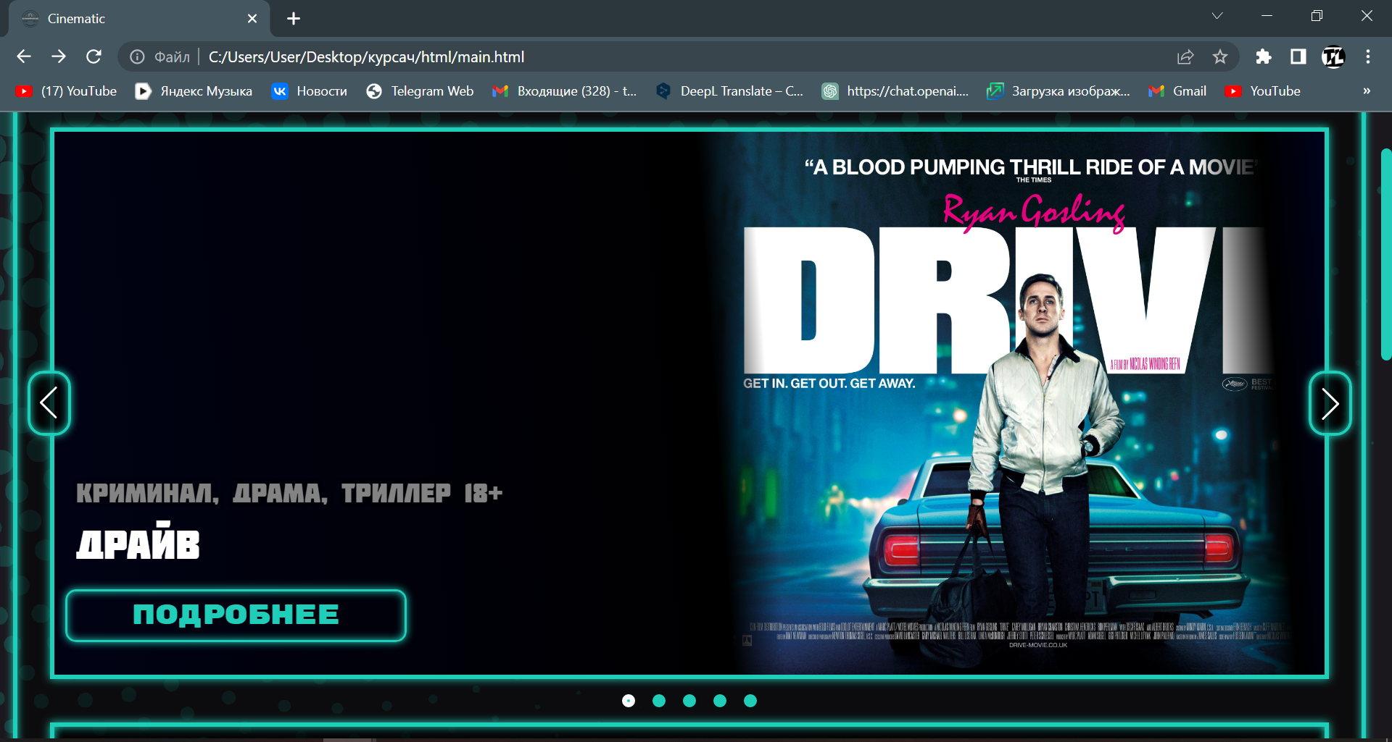

Рисунок 4.2 – Вид страницы в браузере Chrome

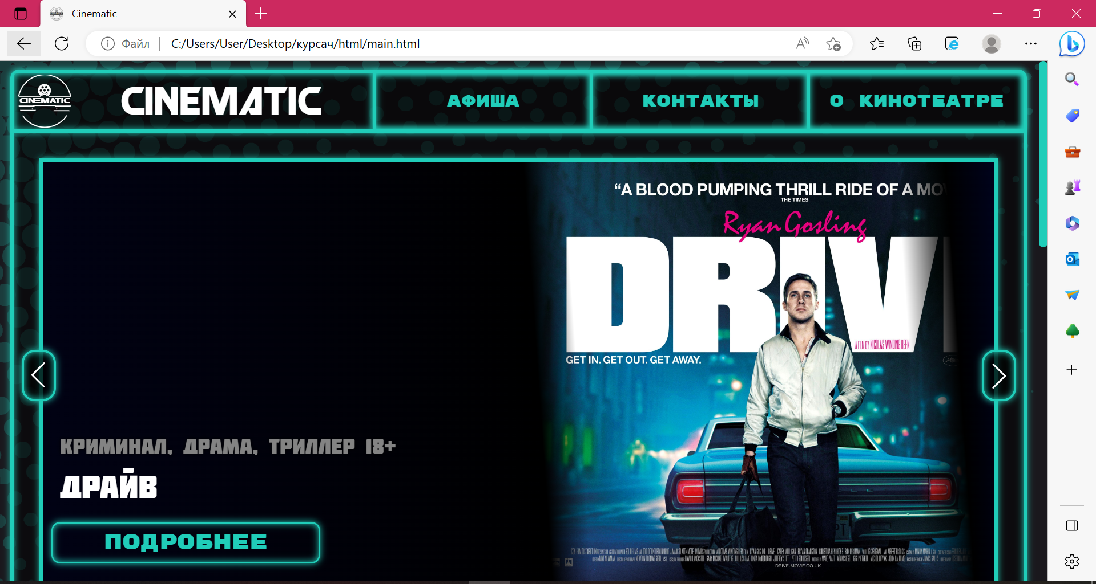

Рисунок 4.3 – Вид страницы в браузере Microsoft Edge

Веб-сайт был протестирован еще в нескольких браузерах: Opera, Mozilla firefox, Яндекс брузер. В ходе тестирования было выяснено, что Internet Explorer не поддерживает некоторые свойства. Например, IE практически не поддерживает grid-разметку, flex- разметку. Так же есть проблемы с JavaScript. Его необходимо включать в настройках браузера.

## **4.3. Руководство пользователя**

В шапке сайта находиться навигационное меню, по которому пользователь может перейти на различные страницы сайта.

Слайдер на главной странице можно прокручивать с помощью стрелок по бокам и точек снизу. Нажав на кнопку «Подробнее» можно попасть на страницу фильма. Слайдер автоматически прокручивается.

Второй слайдер, который содержит фильмы, прокручивается с помощью стрелок по бокам. При зажатии кнопок слайдер будет автоматически прокручиваться. При наведении на фильм появляется информация о нем и кнопка подробнее.

На странице афиши находиться постеры фильмов. При наведении на фильм появляется информация о нем и кнопка подробнее. Если нажать на «скоро» будут показаны фильмы, которые скоро появиться в кинотеатре. Если нажать на «сейчас в кино» будут показаны фильмы, которые уже доступны в кинотеатре.

На странице фильма находиться информация о фильме, можно выставить рейтинг, оставить комментарий и перейти к оформлению билетов.

Для выставления оценки необходима нажать на звезду и будет выставлена оценка. Что бы убрать оценку нужно нажать на туже заведу.

При нажатии на кнопку купить, будет открыта страница оформления заказа.

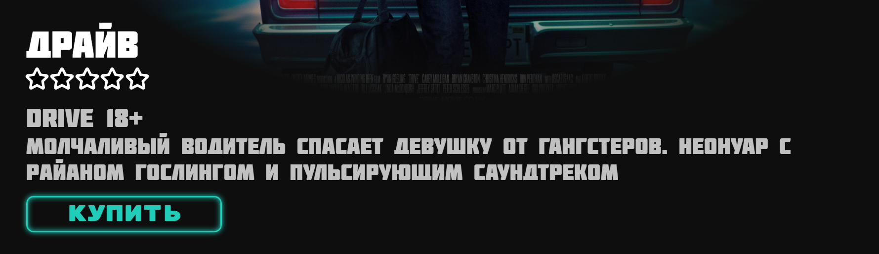

Рисунок 4.7 – страница фильма

Для оставления комментария нужно написать в строку текст и нажать на кнопку «отправить».



Рисунок 4.8 – комментарии на старице фильма

На странице «Контакты» находятся контакты и адрес кинотеатра.

На странице «О кинотеатре» находиться информация о кинотеатре и фото кинотеатра.

## **4.4. Выводы**

В данном разделе было рассмотрено, как сайт ведет в себя на разных устройствах и в разных браузерах. Протестировано корректная работа сайта на различных устройствах и браузерах. Так же создано руководство пользователя, где кратко расписано, как пользоваться сайтом.

# **Заключение**

В ходе проекта был создан полноценный сайт сети кинотеатров, который предоставляет пользователям удобный и интуитивно понятный интерфейс для поиска, выбора и бронирования билетов на сеансы, а также предоставляет информацию о фильмах, актуальных акциях и спецпредложениях.

Были рассмотрены аналогичные решения других кинотеатров и киносервисов, а также проведено сравнение их функциональных возможностей, дизайна и пользовательского опыта. Исследование позволило выявить ключевые преимущества и недостатки каждого решения, что было учтено при разработке нового сайта.

Для создания макета и прототипа веб-страниц был использован инструмент Figma, что обеспечило гибкость и удобство в процессе проектирования. В качестве основных технологий для разработки сайта были использованы HTML, CSS, SCSS и JavaScript, что позволило создать современное и оптимальное решение, соответствующее требованиям рынка.

Сайт сети кинотеатров был оптимизирован для работы на различных устройствах и платформах, обеспечивая адаптивность и кроссбраузерность. Это гарантирует комфортное пользование сайтом для широкого круга пользователей.

Руководство пользователя было разработано с целью предоставления подробной и понятной информации об использовании сайта и его функционала. В руководстве описаны основные функции сайта, инструкции по их использованию, а также рекомендации по решению возможных проблем и вопросов, которые могут возникнуть у пользователей.

В целом, можно сделать вывод, что проект был успешно выполнен, и его результаты могут быть использованы для повышения эффективности бизнеса сети кинотеатров. Созданный сайт позволит пользователям быстро и удобно выбрать и забронировать билеты на киносеансы, что может привести к увеличению числа продаж и улучшению репутации сети. Кроме того, проект позволил развить навыки анализа, проектирования и разработки веб-сайтов.

Репозиторий с курсовым проектом: <https://github.com/taofi/course-cinema>

# **Список использованных источников**

1. Документация по Figma [Электронный ресурс]. — Режим доступа: <https://help.figma.com> – Дата доступа 09.03.2023.
2. Документация по Sass/SCSS [Электронный ресурс]. — Режим доступа: <https://sass-scss.ru/guide/> – Дата доступа 15.03.2023.
3. Учебное пособие по JavaScript/Json [Электронный ресурс]. — Режим доступа: https://learn.javascript.ru– Дата доступа 22.03.2023.

# Приложение А

# **Прототипы веб-страниц**

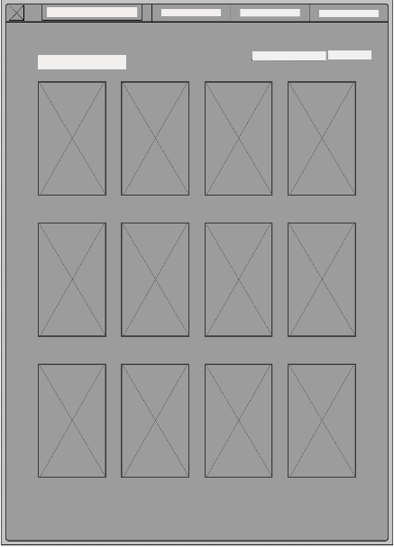

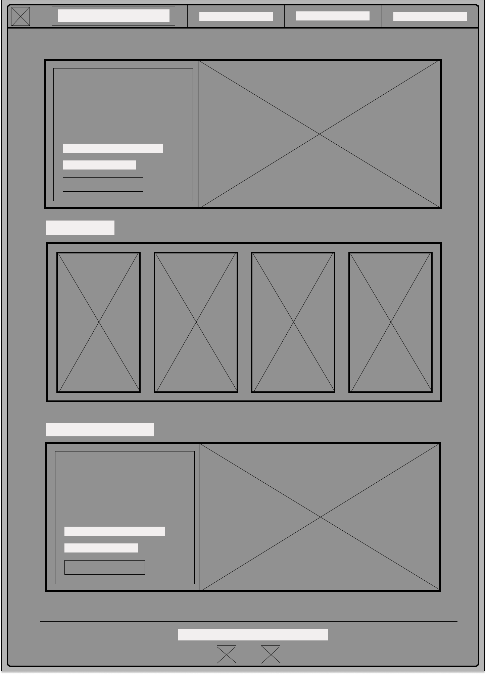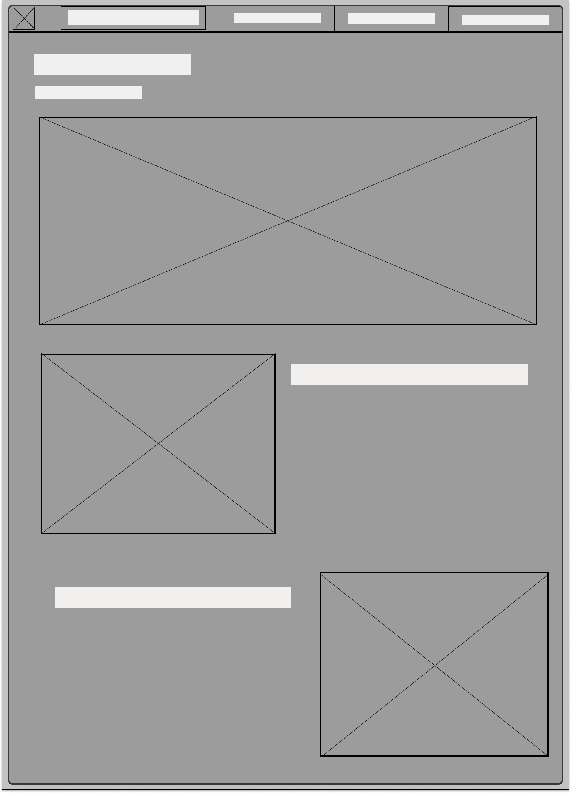

а б в

а – главная страницы, б – страницы афиши, в – страница о кинотеатре

Рисунки – прототипы страниц

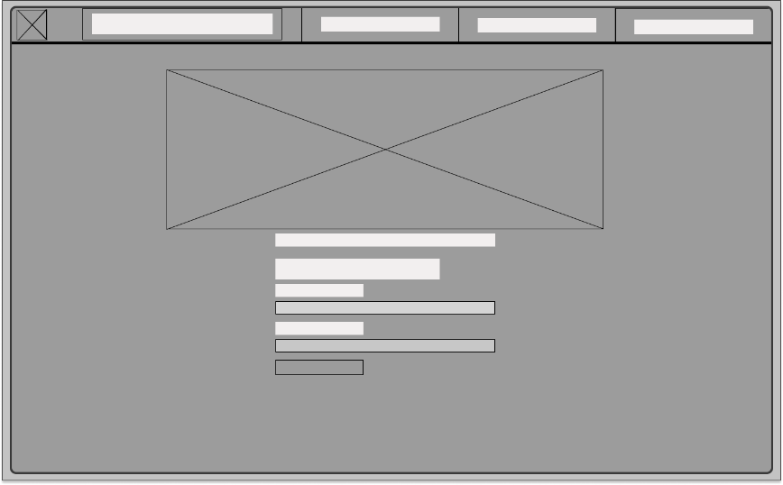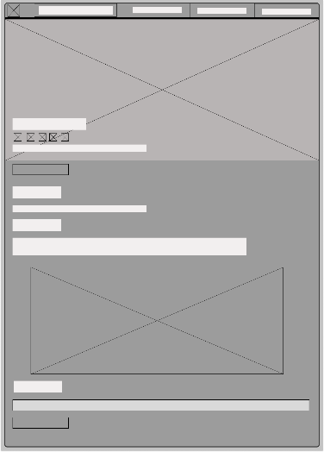

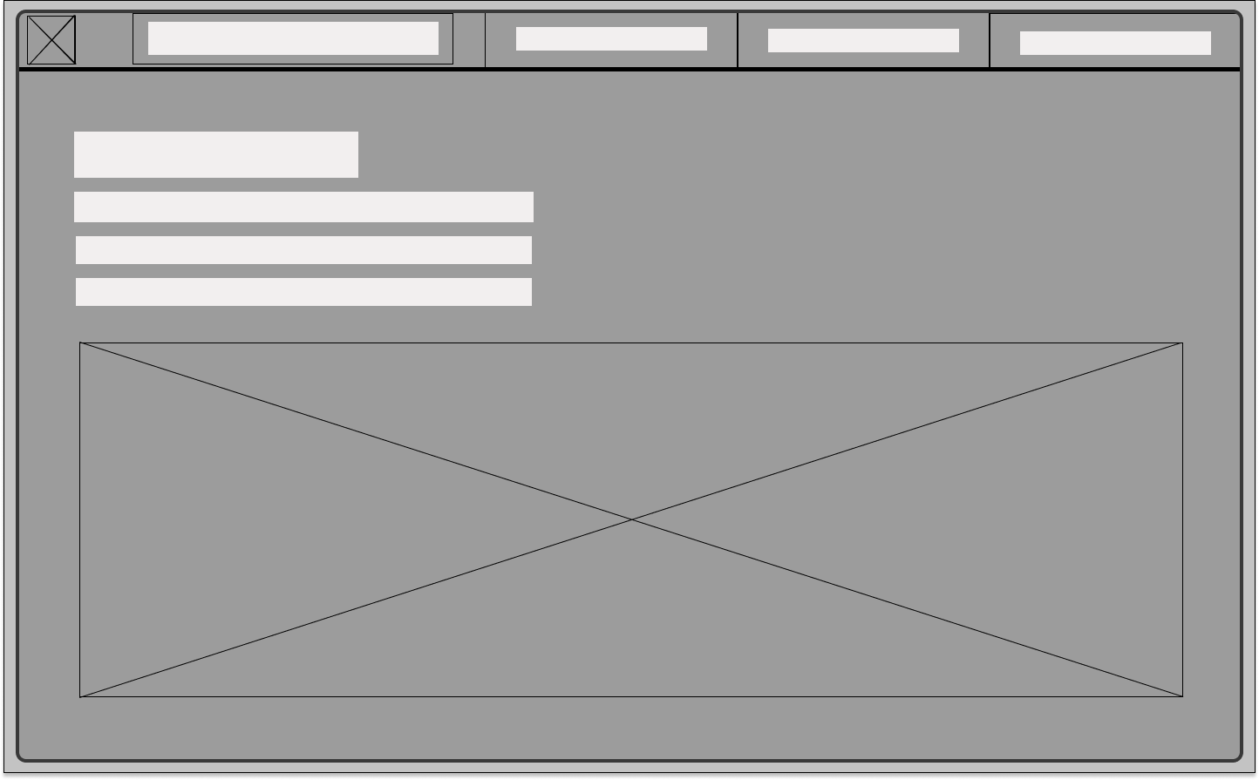

а б в

а – странца контакты, б – страница формы, в – страница фильма

Рисунки – прототипы страниц

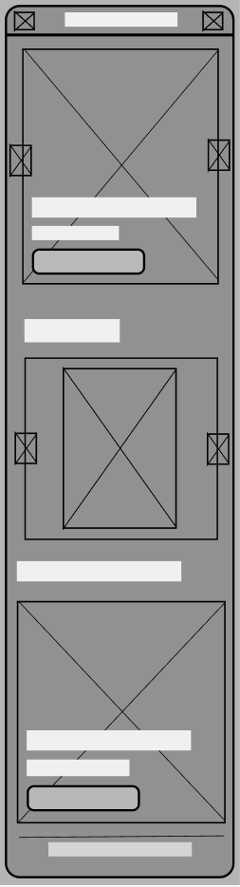 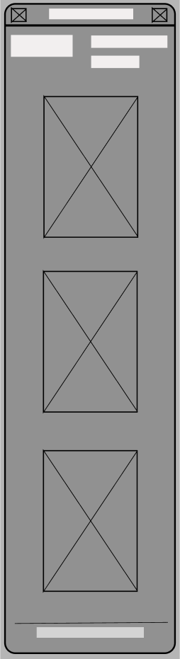 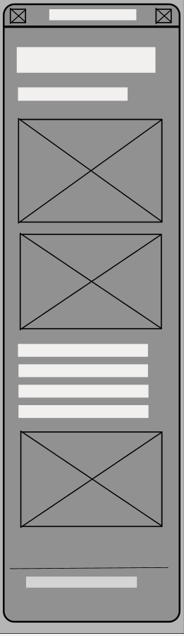 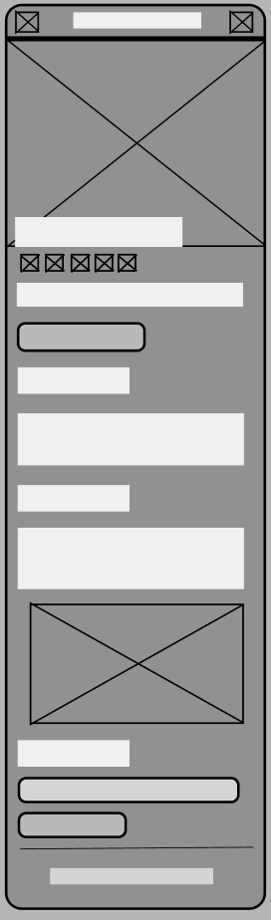 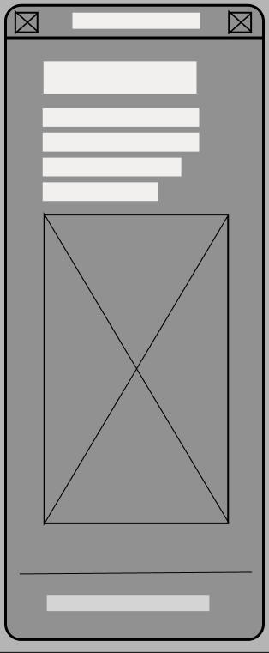

а б в г д

а – главная страницы, б – страницы афиши, в – страница о кинотеатре, д – странца контакты, г – страница фильма

Рисунки – прототипы мобильных версий страниц

# Приложение Б

# **Макет структуры веб-сайта**

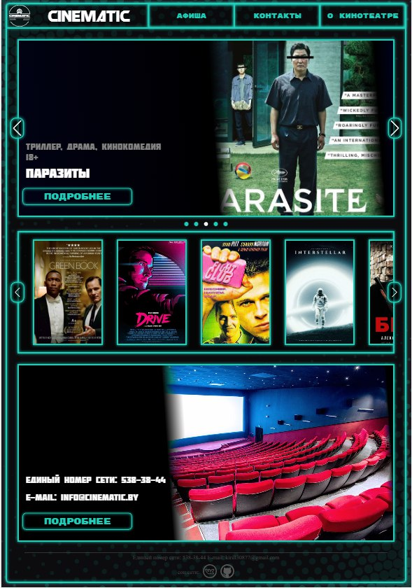 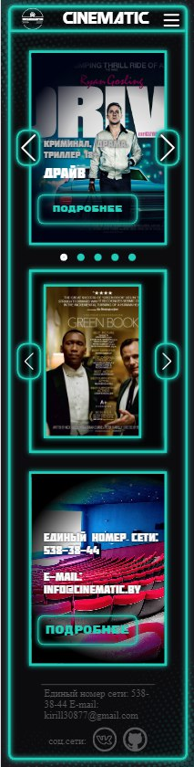

Макет главной страницы

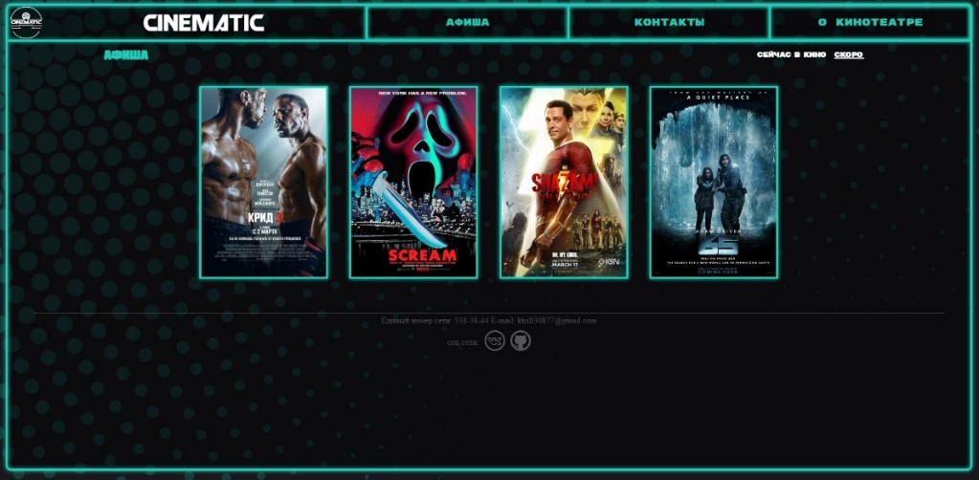 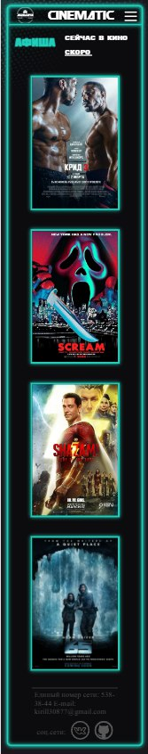

Макет афиши

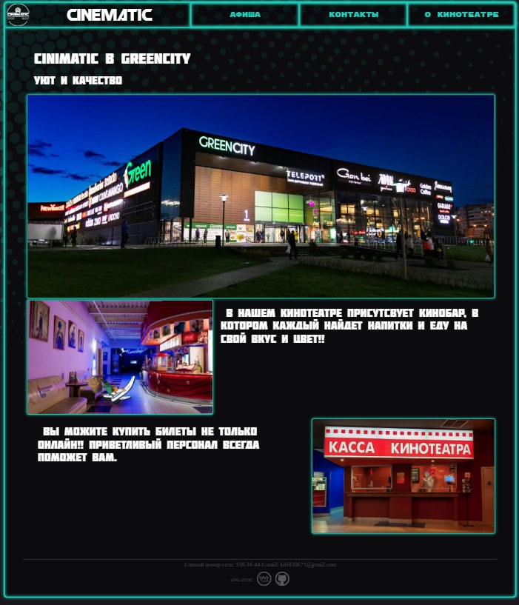 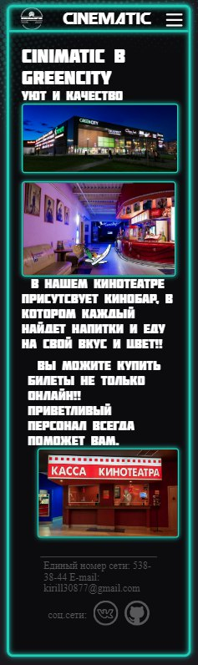

Макет страницы о кинотеатре

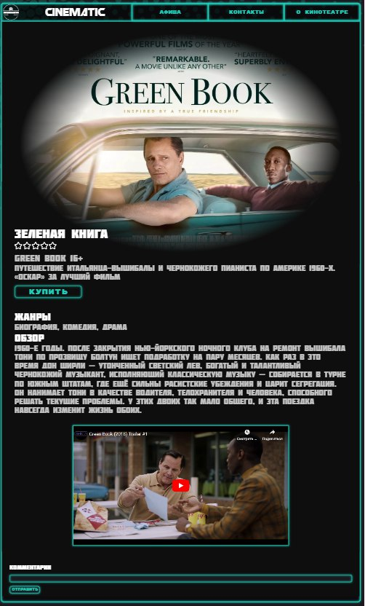 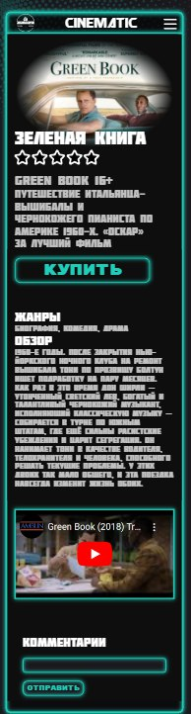

Макет страницы фильма

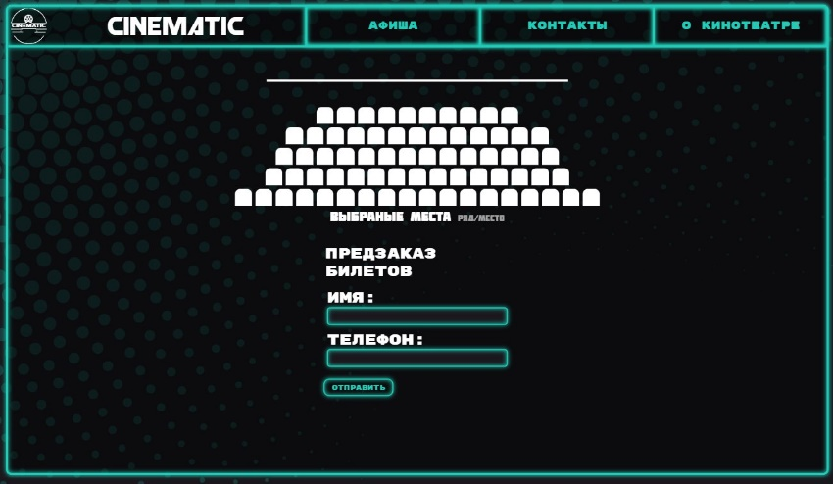 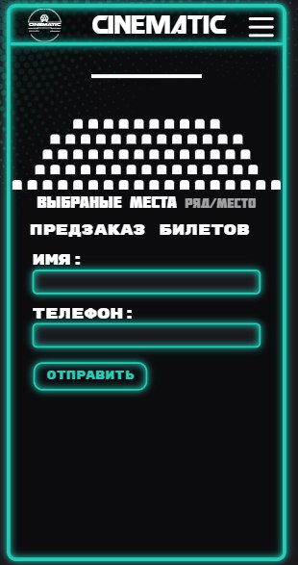

Макет формы

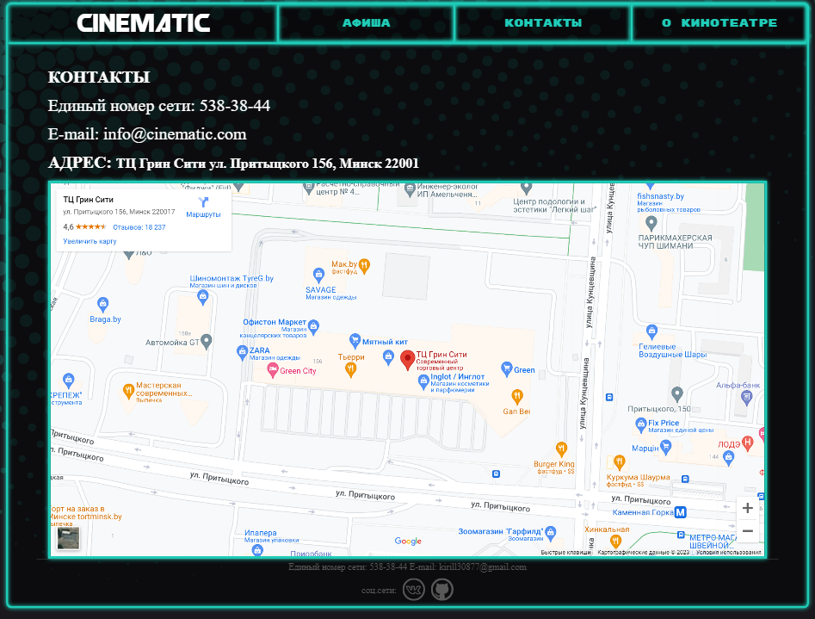 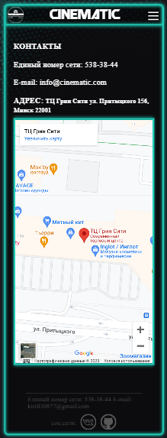

Макет страницы контактов

# Приложение В

# **Листинг НТML-документа**

Листинг страницы main.html

|  |
| --- |
| <!DOCTYPE html>  <html lang="en">  <head>      <link rel="shortcut icon" href="../images/logo.svg" type="image/svg">      <meta charset="UTF-8">      <meta http-equiv="X-UA-Compatible" content="IE=edge">      <meta name="viewport" content="width=device-width, initial-scale=1.0">      <link rel="stylesheet" href="../css/general.css">      <link rel="stylesheet" href="../css/theme.css">      <link rel="stylesheet" href="../css/main.css">      <title>Cinematic</title>  </head>  <body>      <div id="loading">          <div class="imbox">              <img id="bodyload" src="../images/loadbody.svg" alt=""><img id="circle1" src="../images/circle.svg" alt=""><img id="circle2" src="../images/circle.svg" alt="">              <p>loading...</p>          </div>      </div>  <div id="wrap">        <div class="main_contaner">          <nav>              <a href="main.html"><img class="icon" src="../images/icon.svg" alt="dots icon" width="62px"></a>              <p><a href="main.html">cinematic</a></p>              <img id="Bopen" class="burgerI" src="../images/burger_icon.svg" alt="">              <div id="burger_container">                  <img id="Bclose" class="burgerI" src="../images/cross.svg" alt="">                  <a class="navbt" href="afisha.html#now">АФИША</a>                  <a class="navbt" href="contacts.html">КОНТАКТЫ</a>                  <a class="navbt" href="aboutCin.html">О КИНОТЕАТРЕ</a>              </div>          </nav>          <section id="popular">              <div class="arrA" id="arrPR"><div class="img"></div></div>              <div class="arrA" id="arrPL"><div class="img"></div></div>              <ul id="popularCont">  ...              </ul>              <div id="dotsContainer"></div>          </section>          <section id="afisha">              <div class="arrA" id="arrRA"><div class="img"></div></div>              <div class="arrA" id="arrLA"><div class="img"></div></div>              <div id="afishaContent">              <ul id="conveyorAfish">  ….               </ul>          </div>          </section>          <section id="info">              <div class="slider_inf">                    <p>                      <span class="infoText">Единый номер сети: 538-38-44 </span>                      <span class="infoText">E-mail: info@cinematic.by</span>                      <a href="aboutCin.html">Подробнее</a>                  </p>                  <div class="data_img"></div>              </div>          </section>          <footer>              <p>Единый номер сети: 538-38-44 E-mail: kirill30877@gmail.com</p>              <p>соц.сети: <a href="https://vk.com/vorovich"><img src="../images/vk.svg" alt=""></a> <a href="https://github.com/taofi/course-cinema"><img src="../images/github.svg" alt=""></a></p>          </footer>      </div>      <div id="dotsdown"><img src="../images/dotsdown.svg" alt=""></div>  </div>      <script src="../js/burger_script.js"></script>      <script src="../js/afishaSlide.js"></script>      <script src="../js/popular.js"></script>      <script src="../js/loading.js"></script>  </body>  </html> |

Листинг aboutCin.html

|  |
| --- |
| <!DOCTYPE html>  <html lang="en">  <head>      <link rel="shortcut icon" href="../images/logo.svg" type="image/svg">      <meta charset="UTF-8">      <meta http-equiv="X-UA-Compatible" content="IE=edge">      <meta name="viewport" content="width=device-width, initial-scale=1.0">      <link rel="stylesheet" href="../css/general.css">      <link rel="stylesheet" href="../css/theme.css">      <link rel="stylesheet" href="../css/aboutCin.css">      <title>Cinematic</title>  </head>  <body>  <div id="wrap">      <div id="loading">          <div class="imbox">              <img id="bodyload" src="../images/loadbody.svg" alt=""><img id="circle1" src="../images/circle.svg" alt=""><img id="circle2" src="../images/circle.svg" alt="">              <p>loading...</p>          </div>      </div>      <div class="main_contaner">          <nav>              <a href="main.html"><img class="icon" src="../images/icon.svg" alt="dots icon" width="62px"></a>              <p><a href="main.html">cinematic</a></p>              <img id="Bopen" class="burgerI" src="../images/burger_icon.svg" alt="">              <div id="burger_container">                  <img id="Bclose" class="burgerI" src="../images/cross.svg" alt="">                  <a class="navbt" href="afisha.html#now">АФИША</a>                  <a class="navbt" href="contacts.html">КОНТАКТЫ</a>                  <a class="navbt" href="aboutCin.html">О КИНОТЕАТРЕ</a>              </div>          </nav>          <main>              <section class="intro">                  <h2>CINIMATIC в GREENCITY</h2>                  <p>Уют и качество</p>                  <img src="../images/about/green.jpg" alt="">              </section>              <section class="bar">                  <img src="../images/about/plankton.jpeg" alt="">                  <p>В нашем кинотеатре присутсвует кинобар, в котором каждый найдет напитки и еду на свой вкус и цвет!!</p>              </section>              <section class="cassa">                  <p>Вы можите купить билеты не только онлайн!! Приветливый персонал всегда поможет вам.</p>                  <img src="../images/about/cassarecardo-transformed.jpeg" alt="">              </section>          </main>          <footer>              <p>Единый номер сети: 538-38-44 E-mail: kirill30877@gmail.com</p>              <p>соц.сети: <a href="https://vk.com/vorovich"><img src="../images/vk.svg" alt=""></a> <a href="https://github.com/taofi/course-cinema"><img src="../images/github.svg" alt=""></a></p>          </footer>      </div>  </div>  <script src="../js/burger_script.js"></script>  <script src="../js/loading.js"></script>  </body>  </html> |

Листинг afisha.html

|  |
| --- |
| <!DOCTYPE html>  <html lang="en">  <head>      <link rel="shortcut icon" href="../images/logo.svg" type="image/svg">      <meta charset="UTF-8">      <meta http-equiv="X-UA-Compatible" content="IE=edge">      <meta name="viewport" content="width=device-width, initial-scale=1.0">      <link rel="stylesheet" href="../css/general.css">      <link rel="stylesheet" href="../css/theme.css">      <link rel="stylesheet" href="../css/afisha.css">      <title>Cinematic</title>  </head>  <body>      <div id="loading">          <div class="imbox">              <img id="bodyload" src="../images/loadbody.svg" alt=""><img id="circle1" src="../images/circle.svg" alt=""><img id="circle2" src="../images/circle.svg" alt="">              <p>loading...</p>          </div>      </div>  <div id="wrap">      <div class="main_contaner">          <nav>              <a href="main.html"><img class="icon" src="../images/icon.svg" alt="dots icon" width="62px"></a>              <p><a href="main.html">cinematic</a></p>              <img id="Bopen" class="burgerI" src="../images/burger_icon.svg" alt="">              <div id="burger_container">                  <img id="Bclose" class="burgerI" src="../images/cross.svg" alt="">                  <a class="navbt" href="afisha.html#now">АФИША</a>                  <a class="navbt" href="contacts.html">КОНТАКТЫ</a>                  <a class="navbt" href="aboutCin.html">О КИНОТЕАТРЕ</a>              </div>          </nav>          <div class="head"> <h2>АФИША</h2> <p > <span id="now">сейчас в кино </span> <span id="soon"> скоро</span></p> </div>          <main>              <ul class="afishaBlock" id="nowCont">  …              </ul>              <ul class="afishaBlock" id="soonCont">                  …              </ul>          </main>          <footer>              <p>Единый номер сети: 538-38-44 E-mail: kirill30877@gmail.com</p>              <p>соц.сети: <a href="https://vk.com/vorovich"><img src="../images/vk.svg" alt=""></a> <a href="https://github.com/taofi/course-cinema"><img src="../images/github.svg" alt=""></a></p>          </footer>      </div>    </div>  <script src="../js/burger_script.js"></script>  <script src="../js/afisha.js"></script>  <script src="../js/loading.js"></script>  </body>  </html> |

Листинг contacts.html

|  |
| --- |
| <!DOCTYPE html>  <html lang="en">  <head>      <link rel="shortcut icon" href="../images/logo.svg" type="image/svg">      <meta charset="UTF-8">      <meta http-equiv="X-UA-Compatible" content="IE=edge">      <meta name="viewport" content="width=device-width, initial-scale=1.0">      <link rel="stylesheet" href="../css/general.css">      <link rel="stylesheet" href="../css/theme.css">      <link rel="stylesheet" href="../css/contacts.css">      <title>Cinematic</title>  </head>  <body>      <div id="loading">          <div class="imbox">              <img id="bodyload" src="../images/loadbody.svg" alt=""><img id="circle1" src="../images/circle.svg" alt=""><img id="circle2" src="../images/circle.svg" alt="">              <p>loading...</p>          </div>      </div>  <div id="wrap">        <div class="main_contaner">          <nav>              <a href="main.html"><img class="icon" src="../images/icon.svg" alt="dots icon" width="62px"></a>              <p><a href="main.html">cinematic</a></p>              <img id="Bopen" class="burgerI" src="../images/burger_icon.svg" alt="">              <div id="burger_container">                  <img id="Bclose" class="burgerI" src="../images/cross.svg" alt="">                  <a class="navbt" href="afisha.html#now">АФИША</a>                  <a class="navbt" href="contacts.html">КОНТАКТЫ</a>                  <a class="navbt" href="aboutCin.html">О КИНОТЕАТРЕ</a>              </div>          </nav>          <section>              <h3>КОНТАКТЫ</h3>              <p>Единый номер сети: 538-38-44</p>              <p>E-mail: info@cinematic.com</p>              <h3>АДРЕС: <span>ТЦ Грин Сити ул. Притыцкого 156, Минск 22001</span></h3>              <div id="mapCin">                  <iframe src="https://www.google.com/maps/embed?pb=!1m18!1m12!1m3!1d1661.9399880035346!2d27.43208238510186!3d53.90796817213845!2m3!1f0!2f0!3f0!3m2!1i1024!2i768!4f13.1!3m3!1m2!1s0x46dbdb0729080ba5%3A0x9ff376e8c3fe9555!2z0KLQpiDQk9GA0LjQvSDQodC40YLQuA!5e0!3m2!1sru!2sby!4v1679864284606!5m2!1sru!2sby" width="100%" height="100%" style="border:0;" allowfullscreen="" loading="lazy" referrerpolicy="no-referrer-when-downgrade"></iframe>              </div>          </section>          <footer>              <p>Единый номер сети: 538-38-44 E-mail: kirill30877@gmail.com</p>              <p>соц.сети: <a href="https://vk.com/vorovich"><img src="../images/vk.svg" alt=""></a> <a href="https://github.com/taofi/course-cinema"><img src="../images/github.svg" alt=""></a></p>          </footer>      </div>  </div>      <script src="../js/burger_script.js"></script>      <script src="../js/loading.js"></script>  </body>  </html> |

Листинг filmPage.html

|  |
| --- |
| <!DOCTYPE html>  <html lang="en">  <head>      <link rel="shortcut icon" href="../images/logo.svg" type="image/svg">      <meta charset="UTF-8">      <meta http-equiv="X-UA-Compatible" content="IE=edge">      <meta name="viewport" content="width=device-width, initial-scale=1.0">      <link rel="stylesheet" href="../css/general.css">      <link rel="stylesheet" href="../css/theme.css">      <link rel="stylesheet" href="../css/filmPage.css">      <title>Cinematic</title><  </head>  <body id="bodyid">      <div id="loading">          <div class="imbox">              <img id="bodyload" src="../images/loadbody.svg" alt=""><img id="circle1" src="../images/circle.svg" alt=""><img id="circle2" src="../images/circle.svg" alt="">              <p>loading...</p>          </div>      </div>      <div id="wrap">          <div class="main_contaner">              <nav>                  <a href="main.html"><img class="icon" src="../images/icon.svg" alt="dots icon" width="62px"></a>                  <p><a href="main.html">cinematic</a></p>                  <img id="Bopen" class="burgerI" src="../images/burger_icon.svg" alt="">                  <div id="burger_container">                      <img id="Bclose" class="burgerI" src="../images/cross.svg" alt="">                      <a class="navbt" href="afisha.html#now">АФИША</a>                      <a class="navbt" href="contacts.html">КОНТАКТЫ</a>                      <a class="navbt" href="aboutCin.html">О КИНОТЕАТРЕ</a>                  </div>              </nav>              <main>                  <section class="present">                      <figure>                          <div class="imgCont">                              <div class="shadow"></div>                              <img id="posterImg" src="" alt="">                          </div>                          <figcaption>                              <h2 id="name"></h2>                              <div class="rating">                                  <svg xmlns="http://www.w3.org/2000/svg" width="40" height="40"  viewBox="-2 -2 20 20">                                      <path class="star" stroke-width="2px" stroke="white" d="M3.612 15.443c-.386.198-.824-.149-.746-.592l.83-4.73L.173 6.765c-.329-.314-.158-.888.283-.95l4.898-.696L7.538.792c.197-.39.73-.39.927 0l2.184 4.327 4.898.696c.441.062.612.636.282.95l-3.522 3.356.83 4.73c.078.443-.36.79-.746.592L8 13.187l-4.389 2.256z"/>                                  </svg>                                  <svg xmlns="http://www.w3.org/2000/svg" width="40" height="40"  viewBox="-2 -2 20 20">                                      <path class="star" stroke-width="2px" stroke="white" d="M3.612 15.443c-.386.198-.824-.149-.746-.592l.83-4.73L.173 6.765c-.329-.314-.158-.888.283-.95l4.898-.696L7.538.792c.197-.39.73-.39.927 0l2.184 4.327 4.898.696c.441.062.612.636.282.95l-3.522 3.356.83 4.73c.078.443-.36.79-.746.592L8 13.187l-4.389 2.256z"/>                                  </svg>                                  <svg xmlns="http://www.w3.org/2000/svg" width="40" height="40"  viewBox="-2 -2 20 20">                                      <path class="star" stroke-width="2px" stroke="white" d="M3.612 15.443c-.386.198-.824-.149-.746-.592l.83-4.73L.173 6.765c-.329-.314-.158-.888.283-.95l4.898-.696L7.538.792c.197-.39.73-.39.927 0l2.184 4.327 4.898.696c.441.062.612.636.282.95l-3.522 3.356.83 4.73c.078.443-.36.79-.746.592L8 13.187l-4.389 2.256z"/>                                  </svg>                                  <svg xmlns="http://www.w3.org/2000/svg" width="40" height="40"  viewBox="-2 -2 20 20">                                      <path class="star" stroke-width="2px" stroke="white" d="M3.612 15.443c-.386.198-.824-.149-.746-.592l.83-4.73L.173 6.765c-.329-.314-.158-.888.283-.95l4.898-.696L7.538.792c.197-.39.73-.39.927 0l2.184 4.327 4.898.696c.441.062.612.636.282.95l-3.522 3.356.83 4.73c.078.443-.36.79-.746.592L8 13.187l-4.389 2.256z"/>                                  </svg>                                  <svg xmlns="http://www.w3.org/2000/svg" width="40" height="40"  viewBox="-2 -2 20 20">                                      <path class="star" stroke-width="2px" stroke="white" d="M3.612 15.443c-.386.198-.824-.149-.746-.592l.83-4.73L.173 6.765c-.329-.314-.158-.888.283-.95l4.898-.696L7.538.792c.197-.39.73-.39.927 0l2.184 4.327 4.898.696c.441.062.612.636.282.95l-3.522 3.356.83 4.73c.078.443-.36.79-.746.592L8 13.187l-4.389 2.256z"/>                                  </svg>                              </div>                              <p id="name2"></p>                              <p id="shortReview"></p>                              <a id="formHref" href="">купить</a>                          </figcaption>                      </figure>                  </section>                  <section class="reviewBlock">                      <h2>жанры</h2>                      <p id="genre"></p>                      <h2>обзор</h2>                      <p id="review"></p>                  </section>                  <section class="thriller">                      <iframe id="thrillerVid"  src="" title="YouTube video player" frameborder="0" allow="accelerometer; autoplay; clipboard-write; encrypted-media; gyroscope; picture-in-picture; web-share" allowfullscreen></iframe>                  </section>                  <section class="commentSec">                      <h2>Комментарии</h2>                      <input type="text"  id="comText">                      <button id="comBt" >отправить</button>                      <div id="commentCont">                        </div>                    </section>              </main>          </div>      </div>      <script src="../js/rating.js"></script>      <script src="../js/comment.js"></script>      <script src="../js/burger_script.js"></script>      <script src="../js/xhr.js"></script>      <script src="../js/loading.js"></script>  </body>  </html> |

Листинг forma.html

|  |
| --- |
| <!DOCTYPE html>  <html lang="en">  <head>      <link rel="shortcut icon" href="../images/logo.svg" type="image/svg">      <meta charset="UTF-8">      <meta http-equiv="X-UA-Compatible" content="IE=edge">      <meta name="viewport" content="width=device-width, initial-scale=1.0">      <link rel="stylesheet" href="../css/general.css">      <link rel="stylesheet" href="../css/theme.css">      <link rel="stylesheet" href="../css/forma.css">      <title>Cinematic</title>  </head>  <body>      <body>          <div id="loading">              <div class="imbox">                  <img id="bodyload" src="../images/loadbody.svg" alt=""><img id="circle1" src="../images/circle.svg" alt=""><img id="circle2" src="../images/circle.svg" alt="">                  <p>loading...</p>              </div>          </div>      <div id="wrap">          <div class="main_contaner">              <nav>                  <a href="main.html"><img class="icon" src="../images/icon.svg" alt="dots icon" width="62px"></a>                  <p><a href="main.html">cinematic</a></p>                  <img id="Bopen" class="burgerI" src="../images/burger_icon.svg" alt="">                  <div id="burger_container">                      <img id="Bclose" class="burgerI" src="../images/cross.svg" alt="">                      <a class="navbt" href="afisha.html#now">АФИША</a>                      <a class="navbt" href="contacts.html">КОНТАКТЫ</a>                      <a class="navbt" href="aboutCin.html">О КИНОТЕАТРЕ</a>                  </div>             </nav>             <main>              <section class="placeChoose">                  <div class="placeCont">                      <div class="screen"></div>                 </div>                 <h2>Выбраные места <span>ряд/место</span></h2>                 <p id="placeCh"></p>              </section>               <form action="">              <fieldset>                  <legend>предзаказ билетов</legend>                  <label for="name">                      Имя: <input type="text" id="name" name="for_name">                  </label>                  <label for="phone">                      Телефон: <input type="text" id="phone" name="for_phone">                  </label>              </fieldset>              <input id="sub" type="submit">             </form>             </main>          </div>      </div>      <script src="../js/place.js"></script>      <script src="../js/loading.js"></script>      <script src="../js/burger_script.js"></script>  </body>  </html> |

# Приложение Г

# **Листинг SCSS и CSS**

# Приложение Д

# **Листинг XML-файлов**

Листинг film.json

|  |
| --- |
| [      {          "id": "parasite",          "name": "ПАРАЗИТЫ",          "name2": "Gisaengchung 18+",          "shortReview": "Семья бедняков обманом получает работу в доме богачей. Южнокорейская драмеди, которая взяла четыре «Оскара»",          "genre":"драма, триллер, комедия",          "review":"Обычное корейское семейство Кимов жизнь не балует. Приходится жить в сыром грязном полуподвале, воровать интернет у соседей и перебиваться случайными подработками. Однажды друг сына семейства, уезжая на стажировку за границу, предлагает тому заменить его и поработать репетитором у старшеклассницы в богатой семье Пак. Подделав диплом о высшем образовании, парень отправляется в шикарный дизайнерский особняк и производит на хозяйку дома хорошее впечатление. Тут же ему в голову приходит необычный план по трудоустройству сестры.",          "thrillerURL": "https://www.youtube.com/embed/GGnM74uxjlo",          "soon": "0",          "posterImg": "../images/posters/parasitesposter.jpg"      },  …………  ] |

Приложение Е

Листинг SVG

Листинг arrow.svg

|  |
| --- |
| <?xml version="1.0" encoding="utf-8"?><!-- Uploaded to: SVG Repo, www.svgrepo.com, Generator: SVG Repo Mixer Tools -->  <svg fill="#ffffff" width="800px" height="800px" viewBox="0 0 32 32" version="1.1" xmlns="http://www.w3.org/2000/svg">      <path d="M23.505 0c0.271 0 0.549 0.107 0.757 0.316 0.417 0.417 0.417 1.098 0 1.515l-14.258 14.264 14.050 14.050c0.417 0.417 0.417 1.098 0 1.515s-1.098 0.417-1.515 0l-14.807-14.807c-0.417-0.417-0.417-1.098 0-1.515l15.015-15.022c0.208-0.208 0.486-0.316 0.757-0.316z"></path>  </svg> |

Листинг burger_icon.svg

|  |
| --- |
| <?xml version="1.0" encoding="utf-8"?><!-- Uploaded to: SVG Repo, www.svgrepo.com, Generator: SVG Repo Mixer Tools -->  <svg width="50px" height="50px" viewBox="0 0 24 24" fill="none" xmlns="http://www.w3.org/2000/svg">  <path d="M4 18L20 18" stroke="white" stroke-width="2" stroke-linecap="round"/>  <path d="M4 12L20 12" stroke="white" stroke-width="2" stroke-linecap="round"/>  <path d="M4 6L20 6" stroke="white" stroke-width="2" stroke-linecap="round"/>  </svg> |

Листинг circle.svg

|  |
| --- |
| <?xml version="1.0" encoding="utf-8"?>  <svg version="1.1" id="Слой_1" xmlns="http://www.w3.org/2000/svg" xmlns:xlink="http://www.w3.org/1999/xlink" x="0px" y="0px"       viewBox="0 0 400 400" style="enable-background:new 0 0 400 400;" xml:space="preserve">  <style type="text/css">      .st0{fill:#FFFFFF;stroke:#FFFFFF;stroke-miterlimit:10;}  </style>  <path class="st0" d="M399.5,199.3C399.4,88.8,309.7-0.6,199.3-0.5S-0.6,89.3-0.5,199.7s89.8,199.9,200.2,199.8      S399.6,309.7,399.5,199.3z M112.3,101.1c0-17.1,13.9-31,31-31c17.1,0,31,13.9,31,31c0,17.1-13.9,31-31,31      C126.2,132.1,112.3,118.3,112.3,101.1z M224.9,101.1c0-17.1,13.9-31,31-31c17.1,0,31,13.9,31,31c0,17.1-13.9,31-31,31      C238.8,132.2,224.9,118.3,224.9,101.1z M54.9,199.9c0-17.1,13.9-31,31-31c17.1,0,31,13.9,31,31s-13.9,31-31,31      S54.9,217.1,54.9,199.9z M282.4,200c0-17.1,13.9-31,31-31c17.1,0,31,13.9,31,31c0,17.1-13.9,31-31,31      C296.3,231,282.4,217.1,282.4,200z M112.3,298.8c0-17.1,13.9-31,31-31c17.1,0,31,13.9,31,31c0,17.1-13.9,31-31,31      S112.3,315.9,112.3,298.8z M224.9,298.8c0-17.1,13.9-31,31-31c17.1,0,31,13.9,31,31c0,17.1-13.9,31-31,31      C238.8,329.8,224.9,315.9,224.9,298.8z"/>  </svg> |

Листинг cross.svg

|  |
| --- |
| <?xml version="1.0" encoding="utf-8"?><!-- Uploaded to: SVG Repo, www.svgrepo.com, Generator: SVG Repo Mixer Tools -->  <svg width="50px" height="50px" viewBox="0 0 24 24" fill="none" xmlns="http://www.w3.org/2000/svg">  <path d="M20 4L4 20M4 4L20 20" stroke="white" stroke-width="2" stroke-linecap="round" stroke-linejoin="round"/>  </svg> |

Листинг github.svg

|  |
| --- |
| <?xml version="1.0" encoding="utf-8"?>  <svg version="1.1" id="Слой_1" xmlns="http://www.w3.org/2000/svg" xmlns:xlink="http://www.w3.org/1999/xlink" x="0px" y="0px"       viewBox="0 0 50 50" style="enable-background:new 0 0 50 50;" xml:space="preserve">  <style type="text/css">      .st0{fill:#585858;}  </style>  <path class="st0" d="M25,0C11.2,0,0,11.2,0,25s11.2,25,25,25s25-11.2,25-25S38.8,0,25,0z M25,4.5c11.3,0,20.5,9.2,20.5,20.5      c0,9.4-6.3,17.2-14.9,19.7c-0.1-0.2-0.2-0.5-0.2-0.7c0-1.4,0-4.6,0-5.8c0-2-1.3-3.5-1.3-3.5s10,0.1,10-10.6c0-4.1-2.2-6.3-2.2-6.3      s1.1-4.4-0.4-6.3c-1.7-0.2-4.8,1.6-6.1,2.5c0,0-2.1-0.9-5.5-0.9s-5.5,0.9-5.5,0.9c-1.3-0.8-4.4-2.7-6.1-2.5      c-1.5,1.9-0.4,6.3-0.4,6.3s-2.2,2.1-2.2,6.3c0,10.7,10,10.6,10,10.6s-1.1,1.3-1.3,3.2c-0.7,0.2-1.6,0.5-2.5,0.5c-2.1,0-3.7-2-4.3-3      c-0.6-0.9-1.8-1.7-2.9-1.7c-0.7,0-1.1,0.4-1.1,0.8c0,0.4,1,0.7,1.7,1.5c1.4,1.6,1.4,5.3,6.4,5.3c0.6,0,1.7-0.1,2.5-0.3      c0,1.1,0,2.2,0,3c0,0.3-0.1,0.5-0.2,0.7C10.8,42.2,4.5,34.4,4.5,25C4.5,13.7,13.7,4.5,25,4.5z"/>  </svg> |

Листинг icon.svg

|  |
| --- |
| <?xml version="1.0" encoding="utf-8"?>  <svg version="1.1" xmlns="http://www.w3.org/2000/svg" xmlns:xlink="http://www.w3.org/1999/xlink" x="0px" y="0px"       viewBox="0 0 100 100" style="enable-background:new 0 0 100 100;" xml:space="preserve">  <style type="text/css">      .st0{display:none;}      .st1{display:inline;stroke:#000000;stroke-miterlimit:10;}      .st2{fill:none;stroke:#FFFFFF;stroke-width:2;stroke-miterlimit:10;}<!--внешиний круг-->      .st3{fill:#FFFFFF;}      .st4{font-family:'ROBO';}      .st5{font-size:12.0065px;}      .st6{fill:none;stroke:#FAFCFC;stroke-width:2;}<!--нижние полосы-->      .st7{fill:#FAFCFC;stroke:#FFFFFF;stroke-width:1;stroke-miterlimit:10;} <!--круг по центру-->      .st10{fill:none;stroke:url(#SVGID_3_);stroke-width:2;stroke-miterlimit:10;} <!--дуга над центральным кругом-->    .st12{font-size:2.687px;}      .st13{fill:none;}    </style>  <g id="Слой_1">      <line class="st2" x1="30.7" y1="59.3" x2="0.8" y2="59.3"/>      <line class="st2" x1="28" y1="58.2" x2="70.7" y2="58.2"/>      <text transform="matrix(1.4002 0 0 1 2.5928 53.6855)" class="st3 st4 st5">CINEMATIC</text>      <polygon class="st3" points="26.7,63.2 27.1,64.1 28.1,64.2 27.4,65 27.6,66 26.7,65.5 25.8,66 25.9,65 25.2,64.2 26.2,64.1    "/>      <polygon class="st3" points="72.3,63.2 72.8,64.1 73.8,64.2 73.1,65 73.3,66 72.3,65.5 71.4,66 71.6,65 70.9,64.2 71.9,64.1    "/>      <line class="st6" x1="3.5" y1="67.4" x2="32.9" y2="67.4"/>      <line class="st6" x1="66.6" y1="68" x2="96" y2="68"/>      <line class="st2" x1="98.7" y1="59.3" x2="68.8" y2="59.3"/>      <path class="st7" d="M42.1,39.2c0.5-0.7,1-1.4,1.7-2.1c-0.7-1.3-0.3-2.9,0.9-3.6c1.2-0.8,2.8-0.4,3.7,0.8c0.7-0.2,1.5-0.2,2.4,0          c0.2-0.4,0.5-0.7,0.9-1c1.3-0.8,3-0.4,3.7,0.9c0.6,0.9,0.5,2.1,0,2.9c0.5,0.5,1,1.1,1.5,1.7c4.3-3.7,5.4-10.1,2.3-15          C55.7,18.2,48.5,16.6,43,20c-5.5,3.4-7.1,10.6-3.7,16.1C40.1,37.3,41,38.3,42.1,39.2z M46.6,29.3L46.6,29.3          C46.6,29.3,46.6,29.3,46.6,29.3C46.6,29.3,46.6,29.3,46.6,29.3L46.6,29.3z M58.6,27.9c0.8,1.3,0.4,3-0.9,3.7          c-1.3,0.8-3,0.4-3.7-0.9c-0.8-1.3-0.4-3,0.9-3.7C56.1,26.2,57.8,26.6,58.6,27.9z M51.2,21.3c1.3-0.8,3-0.4,3.7,0.9s0.4,3-0.9,3.7          c-1.3,0.8-3,0.4-3.7-0.9C49.5,23.7,49.9,22.1,51.2,21.3z M51.8,28.3c0.8,1.3,0.4,3-0.9,3.7c-1.3,0.8-3,0.4-3.7-0.9s-0.4-3,0.9-3.7          S51,27.1,51.8,28.3z M44.4,21.7c1.3-0.8,3-0.4,3.7,0.9c0.8,1.3,0.4,3-0.9,3.7c-1.3,0.8-3,0.4-3.7-0.9S43.1,22.5,44.4,21.7z           M40.2,31.4c-0.8-1.3-0.4-3,0.9-3.7c1.3-0.8,3-0.4,3.7,0.9c0.8,1.3,0.4,3-0.9,3.7C42.7,33.1,41,32.7,40.2,31.4z"/>      <path class="st2" d="M41.1,41.1c0,0,7.5-14.7,16.9,0"/>      <path class="st2" d="M43.8,39.8c0,0,5.3-7.1,11.4,0.5"/>      <line class="st2" x1="41.6" y1="40.8" x2="0.8" y2="40.8"/>      <line class="st2" x1="57.7" y1="40.8" x2="99" y2="40.8"/>      <path class="st2" d="M0.8,41c0.1-0.6,0.2-1.1,0.3-1.6c0.7-3.2,1.7-6.4,3-9.3s2.8-5.8,4.6-8.4s3.9-5.1,6.1-7.3s4.7-4.3,7.4-6          s5.5-3.3,8.5-4.5s6.1-2.2,9.4-2.8s6.6-1,10-0.9c3.4,0,6.8,0.4,10,1.1c3.2,0.7,6.3,1.7,9.3,3c3,1.3,5.8,2.8,8.4,4.7          c2.6,1.8,5.1,3.9,7.3,6.1c2.2,2.3,4.3,4.7,6,7.4s3.3,5.5,4.5,8.5c1.2,3,2.2,6.1,2.8,9.4c0,0.2,0.1,0.4,0.1,0.6"/>      <path class="st2" d="M91.3,77.2c-8.9,13.4-24.2,22.3-41.5,22.3c-17.3,0-32.6-8.9-41.5-22.3"/>  </g>  </svg> |

Листинг person-circle.svg

|  |
| --- |
| <svg xmlns="http://www.w3.org/2000/svg" width="16" height="16" fill="currentColor" class="bi bi-person-circle" viewBox="0 0 16 16">    <path fill="white"  d="M11 6a3 3 0 1 1-6 0 3 3 0 0 1 6 0z"/>    <path fill="white" fill-rule="evenodd" d="M0 8a8 8 0 1 1 16 0A8 8 0 0 1 0 8zm8-7a7 7 0 0 0-5.468 11.37C3.242 11.226 4.805 10 8 10s4.757 1.225 5.468 2.37A7 7 0 0 0 8 1z"/>  </svg> |

Листинг star.svg

|  |
| --- |
| <svg xmlns="http://www.w3.org/2000/svg" width="16" height="16" fill="currentColor"  viewBox="-3 -3 20 20">    <path class="star" stroke-width="2px" stroke="white" d="M3.612 15.443c-.386.198-.824-.149-.746-.592l.83-4.73L.173 6.765c-.329-.314-.158-.888.283-.95l4.898-.696L7.538.792c.197-.39.73-.39.927 0l2.184 4.327 4.898.696c.441.062.612.636.282.95l-3.522 3.356.83 4.73c.078.443-.36.79-.746.592L8 13.187l-4.389 2.256z"/>  </svg> |

# Приложение Ж

# **Листинг JavaScript**

Листинг afisha.js

|  |
| --- |
| let hashA = window.location.hash;  console.log(hashA);  let nowB = document.getElementById('now');  let soonB = document.getElementById('soon');  let nowCont = document.getElementById('nowCont');  let soonCont = document.getElementById('soonCont');  checkHash();  window.addEventListener('hashchange', checkHash);  nowB.addEventListener('click',function(){      hashA = window.location.hash;      if(hashA != '#now')      location.hash = "now";  })  soonB.addEventListener('click',function(){      hashA = window.location.hash;      if(hashA != '#soon')      location.hash = "soon";  })  function checkHash(){      hashA = window.location.hash;      if(hashA != '#now' && hashA != '#soon')      {          location.hash = "now";          hashA ='#now';      }      if(hashA == '#now'){          nowB.classList.add('active');          soonB.classList.remove('active');          nowCont.style.display = '';          soonCont.style.display = 'none';      }      if(hashA == '#soon'){          nowB.classList.remove('active');          soonB.classList.add('active');          soonCont.style.display = '';          nowCont.style.display = 'none';      }  } |

Листинг afishaSlide.js

|  |
| --- |
| let currentPos = 0;  let convAfish = document.getElementById('conveyorAfish');  let widthA;  let widthCont;  let maxPos;  let arrRA = document.getElementById('arrRA');  let arrLA = document.getElementById('arrLA');  let posters = document.querySelectorAll('.poster');  let posterW = posters[0].offsetWidth + 40;  let shag = posterW;  let countP = posters.length;  let visiblePoster;  let FunId;  const delayF = 200;  arrLA.addEventListener("mousedown", function() {      FunId = setInterval(arrLF, delayF);   });     arrLA.addEventListener("mouseup", function() {      clearInterval(FunId);  });  arrLA.addEventListener("mouseleave", function() {      clearInterval(FunId);  });  arrLA.addEventListener('click', arrLF);  function arrLF(){      currentPos += shag;      currentPos = Math.min(0, currentPos);      move();  }  arrRA.addEventListener("mousedown", function() {      FunId = setInterval(arrRF, delayF);   });     arrRA.addEventListener("mouseup", function() {      clearInterval(FunId);  });  arrRA.addEventListener("mouseleave", function() {      clearInterval(FunId);  });  arrRA.addEventListener('click', arrRF);  function arrRF(){      widthCont = document.getElementById('afishaContent').offsetWidth;      visiblePoster = widthCont / posterW;      let tmp = posterW*(Math.trunc(visiblePoster) - visiblePoster);      maxPos = (countP - Math.trunc(visiblePoster)) * (posterW) + tmp;      currentPos -= shag;      currentPos = Math.max(currentPos, -(maxPos + 50))      move();  }  function move(){      convAfish.style.transform = `translatex(${currentPos}px)`;  }  window.addEventListener("resize", changeWindow);  function changeWindow() {      if (window.innerWidth <= 320) {          currentPos = 0;          move();      }else{          document.getElementById('afishaContent').transform = 'translatex(0px)';      }  } |
|  |

Листинг burger_script.js

|  |
| --- |
| let openB = document.getElementById('Bopen');  let menuBg = document.getElementById('burger_container');  let closeB = document.getElementById('Bclose');  openB.addEventListener('click', function(){      menuBg.style.left = 0;      openB.style.opacity = 0;  });  closeB.addEventListener('click', function(){      menuBg.style.left = '-120vh';      openB.style.opacity = 1;  }); |

Листинг comment.js

|  |
| --- |
| const comBt = document.getElementById('comBt');  const comText = document.getElementById('comText');  const commentCont = document.getElementById('commentCont');  comBt.addEventListener('click', commentSend);  function commentSend(){      let text = comText.value;      if(text != '')      {          let comDiv = document.createElement('div');          let textP = document.createElement('p');          let imgC = document.createElement('img');          imgC.src = '../images/person-circle.svg';          textP.textContent = text;          comDiv.className ='comment';          commentCont.appendChild(comDiv);          comDiv.appendChild(imgC);          comDiv.appendChild(textP);          comText.value = '';      }  } |

Листинг loading.js

|  |
| --- |
| window.onload = () =>{      let load = document.getElementById('loading');      load.style.transition = "0.2s";      load.style.opacity = '0';      load.style.zIndex = '-4';  } |

Листинг place.js

|  |
| --- |
| let l = document.getElementsByClassName('place');  let rows = document.getElementsByClassName('row');  let rowsL = {};  let placeArr = [], placeCount = 0;  const chooseCL = "rgb(32, 205, 185)";  for(let i = 0; i < rows.length; i ++){      rowsL[i] = rows[i].children.length;  }  for(let i = 1; i < rows.length; i ++){      rowsL[i] += rowsL[i - 1];  }  console.log(rowsL);  for(let i = 1;i<=l.length;i++){      l[i - 1].onclick = function(){          if(this.style.background == chooseCL)              this.style.background='';          else              this.style.background=chooseCL;          //console.log(i);          let rowi, placei;          rowi = findRow(i);          if(rowi != 1)          placei = i - rowsL[rowi - 2];          else          placei = i;         // console.log(rowi, placei);          if(this.style.background == chooseCL){              let placeObj = {key: i, row: rowi, place: placei};              placeArr.push(placeObj);          }else{              let j;              for(j = 0; j < placeArr.length; j++){                  if(i == placeArr[j].key)                      break;              }             // console.log(i);              placeArr.splice(j, 1);          }          console.log(placeArr);          document.getElementById("placeCh").textContent = '';          for(j = 0; j < placeArr.length; j++){              document.getElementById("placeCh").textContent +=" " + placeArr[j].row + "/" +  placeArr[j].place;          }      }  }  function findRow (placeIndex){      for(let j = 0; j < rows.length; j ++){          if(placeIndex <= rowsL[j]){              return j + 1;          }      }  } |

Листинг popular.js

|  |
| --- |
| let slides = document.getElementsByClassName('slider_pst');  let visSlide = 0;  let slidCount = slides.length;  let contener = document.getElementById('dotsContainer');  let dot;  let dots = [];  for(let i = 0; i < slidCount; i ++){      dot = document.createElement("input");      dot.className ='dots' + ' ' + i;      dot.type = "button";      contener.appendChild(dot);      dots[i] = dot;  }  dots[0].style.border = '4px solid white';  let arrR = document.getElementById('arrPR');  let arrL = document.getElementById('arrPL');  console.log(slidCount);  for(let i = 0; i < slidCount; i ++){      slides[i].style.opacity = '0';  }  slides[visSlide].style.opacity = '1';  let last;  const timerDelay = 10000;  let timerSwipe = setInterval(RSwipe, timerDelay);  arrL.addEventListener('click', LSwipe);  function LSwipe(){      clearTimeout(timerSwipe);      last = visSlide;      visSlide --;      if(visSlide < 0)          visSlide = slidCount -1;      chenge();      timerSwipe = setInterval(LSwipe, timerDelay);  }  arrR.addEventListener('click', RSwipe);  function RSwipe(){      clearTimeout(timerSwipe);      last = visSlide;     visSlide ++;     if(visSlide >= slidCount)          visSlide = 0;      chenge();      timerSwipe = setInterval(RSwipe, timerDelay);  }  contener.addEventListener('click', dotsClick, false)  function dotsClick(evt){      let num = Number(evt.target.className[5]);      console.log(num);      if(num >= 0 && num < slidCount)      {          //console.log(num);          clearTimeout(timerSwipe);          last = visSlide;          visSlide = num;          chenge();          timerSwipe = setInterval(RSwipe, timerDelay);      }    }  function chenge(){      dots[last].style.border = '0';      slides[last].style.opacity ='0';      dots[visSlide].style.border = '5px solid white';      slides[visSlide].style.opacity = '1';  } |

Листинг rating.js

|  |
| --- |
| let stars = document.getElementsByClassName('star');  const svgElements = document.querySelector('.rating').querySelectorAll('svg');  console.log(svgElements);  let starsCount = 0;  for(let i = 1;i<=stars.length;i++){      svgElements[i - 1].onmouseover = function(){          if(starsCount == 0){              for(let j = i - 1; j >= 0; j --){                  stars[j].setAttribute("fill", "white");              }          }      }      svgElements[i - 1].onmouseout = function(){          if(starsCount == 0){              for(let j = i - 1; j >= 0; j --){                  stars[j].setAttribute("fill", "");              }          }      }      svgElements[i - 1].onclick = function(){          if(starsCount == i){              starsCount = 0;          }          else{              starsCount = i;          }          console.log(starsCount);          for(let j = starsCount - 1; j >= 0; j --){              stars[j].setAttribute("fill", "white");          }          for(let j = starsCount; j < stars.length; j ++){              stars[j].setAttribute("fill", "");          }      }  } |

Листинг xhr.js

|  |
| --- |
| const requestURL = 'https://raw.githubusercontent.com/taofi/course-cinema/master/json/film.json';  let film,      hashA,      nameF = document.getElementById('name'),      nameF2 = document.getElementById('name2'),      shortReview = document.getElementById('shortReview'),      posterImg = document.getElementById('posterImg'),      genre = document.getElementById('genre'),      review = document.getElementById('review'),      thrillerVid = document.getElementById('thrillerVid');      let load = document.getElementById('loading');      posterImg.addEventListener('load', function() {          load.style.transition = "0.2s";          load.style.opacity = '0';          load.style.zIndex = '-4';      });    function openJson(){        load.style.transition = "0";      load.style.opacity = '1';      load.style.zIndex = '500';      hashA = window.location.hash.substring(1)      const xhr = new XMLHttpRequest      xhr.open('GET', requestURL)        xhr.responseType = 'json'      xhr.onload = () => {      let loadError = document.getElementById('loadingError');      if(loadError != null)           loadError.remove();      document.getElementById('bodyid').style.overflow = 'auto'      film = xhr.response     // console.log( film)      let index;      let isFound = false;      for( index in film){         // console.log(film[index].id)          if(hashA == film[index].id){             // console.log(hashA)              isFound = true;              break          }      }      if(!isFound){          let wrap = document.getElementById('wrap');          let error404div = document.createElement("div");          error404div.id ='error404';          error404div.textContent = 'error 404 page not found';          wrap.appendChild(error404div);          document.getElementById('bodyid').style.overflow = 'hidden'      }else{          let error404div = document.getElementById('error404');          if(error404div != null)              error404div.remove();          document.getElementById('bodyid').style.overflow = 'auto'      }      //console.log(film[index])      nameF.textContent = film[index].name      nameF2.textContent = film[index].name2      shortReview.textContent = film[index].shortReview      posterImg.src = film[index].posterImg      genre.textContent = film[index].genre      review.textContent = film[index].review      thrillerVid.src = film[index].thrillerURL      if(film[index].soon == "1"){          document.getElementById('formHref').style.display = 'none';      }      else{          document.getElementById('formHref').style.display = '';      }      document.getElementById('formHref').href = "forma.html#" + hashA;      }      xhr.onerror = () =>{          let wrap = document.getElementById('wrap');          let loadError = document.createElement("div");          loadError.id ='loadingError';          loadError.textContent = 'there may be problems with the server or internet connection';          wrap.appendChild(loadError);          document.getElementById('bodyid').style.overflow = 'hidden';      console.error(xhr.response)      }        xhr.send()  }  openJson();  window.addEventListener('hashchange', openJson); |